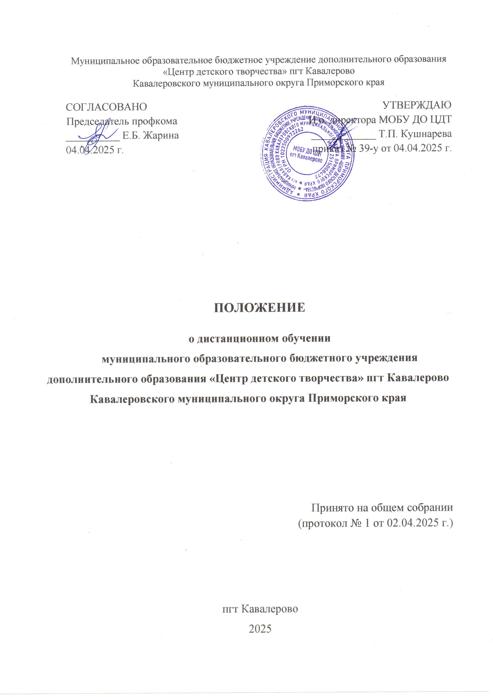

Общие положения
1.1. Настоящее Положение разработано на основании Федерального Закона РФ от 29.12.2012г. № 273 «Об образовании в РФ» ст. 16; Постановление Правительства РФ от 11.10.2023 №1678 «Об утверждении порядка применения организациями, осуществляющими образовательную деятельность, электронного обучения, дистанционных образовательных технологий при реализации образовательных программ»; Приказа Министерства труда и социальной защиты РФ от 22 сентября 2021 г. №652н «Профессиональный стандарт педагога дополнительного образования детей и взрослых»; Концепции долгосрочного социально-экономического развития до 2020 года, раздел III «Образование» (одобрена Правительством РФ 1 октября 2008 года, протокол № 36; Постановления Главного государственного санитарного врача РФ от 14.07.2014 г. № 41 «Об утверждении СанПиН 2.4.4.3172-14 «Санитарно – эпидемиологические требования к устройству, содержанию, и организации режима работы образовательных организаций дополнительного образования детей»; нормативных документов и локальных актов МОБУ ДО «Центр детского творчества» п. Кавалерово (далее Центр).
1.2. Данное Положение устанавливает порядок деятельности Центра по внедрению дистанционного обучения. Это целенаправленное и методически организованное руководство воспитательно-образовательной деятельностью обучающихся, находящихся на расстоянии от МОБУ ДО ЦДТ, и осуществляемой посредством электронных средств связи. Дистанционное обучение предоставляет возможность обучения непосредственно по месту жительства с помощью средств, методов и технологий опосредованного общения. Дистанционное обучение направлено в том числе и на реализацию принципов инклюзивного образования.
1.3. Основной целью внедрения дистанционного обучения является повышение качества образовательных услуг.
1.4. Использование дистанционного обучения позволяет решать следующие задачи:
- повышение качества образования за счет применения новых подходов с использованием современных информационных технологий;
- предоставление возможности самосовершенствования через индивидуализацию процесса обучения;
- обеспечение доступности обучения и воспитания путем широкого использования возможностей самообразования с применением компьютерных и телекоммуникационных технологий.
  - Информационно-образовательная среда дистанционного обучения представляет собой системно организованную совокупность средств передачи данных, информационных ресурсов, программного и организационно-методического обеспечения, и ориентируется на обеспечение образовательных потребностей пользователей.
  - Дистанционное обучение имеет место наряду с традиционной очной формой обучения.
  - Организация обучения по дистанционной форме включает:
- разработку и утверждение дополнительных общеобразовательных общеразвивающих программ ориентированных на реализацию дистанционного обучения;
- разработку учебно-методического комплекса дистанционного курса в соответствии с методическими рекомендациями;
- подготовку педагогов дополнительного образования через систему дистанционных курсов и проблемно-обучающих семинаров;
- формирование учебных групп заявителей;
- формирование расписания дистанционного курса для учебных групп или индивидуальных заявителей;
- определение стоимости платных образовательных услуг в рамках дистанционного обучения;
- информирование образовательных учреждений и жителей Кавалеровского муниципального района о дистанционном обучении на базе Центра.
  - Продолжительность обучения по дистанционной форме определяется для каждого заявителя отдельно, на основании программы обучения.
  - Образовательные услуги, организуемые в дистанционной форме, оказываются на договорной основе (при реализации платных образовательных услуг).
  - В случае чрезвычайных ситуаций, связанных с угрозой благополучию, жизни и здоровью населения, неблагоприятной эпидемиологической обстановкой, подтверждённой постановлением Роспотребнадзора, образовательные услуги, организуемые в дистанционной форме, оказываются основному составу обучающихся на безвозмездной основе.

II. Участники образовательной деятельности
Участниками образовательной деятельности с использованием технологий дистанционного обучения являются:
- обучающиеся;
- родители (законные представители);
- педагогические работники;
- авторы (разработчики) дистанционных курсов;
- административно - управленческий персонал.

III. Организация дистанционного обучения
3.1. Прием обучающихся и всех желающих на дистанционное обучение в Центр осуществляется по заявлениям через программу «Навигатор» дополнительного образования Приморского края.
3.2. Образовательная деятельность с применением дистанционного обучения реализуется в соответствии с планом работы Центра.
3.3. Организация учебной деятельности с использованием дистанционного обучения в Центре осуществляется в заочной форме.
3.4. Организация дистанционного обучения в Центре состоит из следующих этапов:
- оформление заявления, заключение договора (при платной форме обучения), зачисление обучающегося (заявителя) на дистанционное обучение;
- проведение вводных (установочных) занятий, передача заданий слушателю;
- самостоятельная работа заявителя с использованием учебных материалов;
- организация промежуточного контроля в форме тестовых заданий, итоговых работ, выставок работ, конкурсов в электронном виде;
- проведение итоговой аттестации или тестирование по завершении курса.
  - Для обеспечения образовательной деятельности при дистанционном обучении наряду с традиционными информационными ресурсами используются электронные учебные и учебно-методические материалы, включающие программы, лекции, официальные документы, мастер-классы, проекты, ПК-презентации, электронные экскурсии, контрольные задания и тесты.
  - Все учебные и методические материалы передаются в личное пользование зачисленного заявителя без права их тиражирования или передачи третьим лицам и организациям.
  - Информация заявителю передается по электронной почте, на электронных носителях (флэш-картах, CD-дисках и т. п.), через методиста по информационным технологиям или педагога Центра в личном общении.
  - Основными формами образовательной деятельности в системе дистанционного обучения являются:
- веб–занятия, - проведение дистанционных занятий, конференций, семинаров, форумов, деловых игр, практикумов и других форм занятий, проводимых с помощью средств телекоммуникаций;
- самостоятельная работа зачисленных зявителей по изучению полученных учебных материалов в печатном и электронном виде и материалов, размещенных в базах данных дистанционного обучения;
- консультирование зачисленных заявителей в ходе освоения тем курса, в том числе в форме вебинаров, очный или дистанционный прием итогового теста, в том числе в форме вебинара;
- дистанционные конкурсы, фестивали, выставки, – проведение дистанционных мероприятий для всех желающих;
- дистанционные формы творчества, – мастер-классы по многих видам творчества;
- дистанционные курсы;
- видеолекторий;
- электронные экскурсии.

IV. Текущий контроль и итоговая аттестация
4.1. Оценка результатов деятельности заявителей при дистанционном обучении проводится в форме текущего контроля и итоговой аттестации.
4.2. Текущий контроль осуществляется с целью получения необходимой информации о степени и качестве освоения заявителями учебного материала.
4.3. Прохождение итоговой аттестации возможно в форме:
- удалённого компьютерного тестирования;
- ввода письменных ответов на вопросы или тест в файл на компьютере с помощью текстового редактора с отправкой результатов по e-mail или на электронном носителе;
- сдача итогового тестирования в Центре.
4.4. Мониторинг и оценка качества образовательной деятельности в системе дистанционного обучения осуществляются посредством отслеживания результатов текущего контроля, на основе данных анкетных опросов разрабатываются рекомендации по совершенствованию дистанционного обучения в Центре.

V. Методическое и техническое обеспечение дистанционного обучения
5.1. Для управления процессом реализации дистанционного обучения и доставки заявителям дидактических материалов применяется специализированное программное обеспечение, включающее в себя систему автоматизированного документооборота, электронные банки знаний и интерактивные мультимедийные средства.
5.2. Способы передачи учебных и методических материалов:
- передача по компьютерной сети электронных материалов;
- предоставление доступа к учебным и методическим ресурсам посредством сети Интернет.
  - Методическую и консультационную поддержку по вопросам, связанным с подготовкой и проведением дистанционных курсов, осуществляет методист по ИТ Центра, а также специалисты организаций по системе взаимодействия.
  - Методическую и консультационную поддержку по вопросам, связанным с содержанием дистанционных курсов, осуществляют авторы (разработчики) и педагоги, методист дистанционных курсов.
  - Для организации учебной деятельности в системе дистанционного обучения заявителям необходимо использовать: компьютеры класса IBM PC/AT (процессор типа Pentium 111 и выше, оперативная память не менее 128 МБ, жесткий диск объемом не менее 20 Гб, видеоадаптер, монитор типа VGA, CDROM, аудио гарнитура, модем для передачи информации по электронной почте), доступ к электронной почте и к сети Интернет.

VI. Отчетные документы.
6.1. Результаты обучения подтверждаются следующими документами:
- заявкой на обучение;
- договором со слушателем о проведении обучения;
- платежными документами об обучении (при платном обучении);
- журналом учета учебного времени;
- анализом исполнения плана работы по дистанционному обучению.

